Работа с обращениями
граждан в администрации МО «Плесецкий район» в 2015 году
В 2015 году в администрацию муниципального образования «Плесецкий район» поступило 812 обращений, в том числе:
- письменные областные – 102,
- электронные областные – 72,
- через проект «Прямая линия» Правительства Архангельской области – 289,
- местные письменные – 307,
- обращения депутатов МО «Плесецкий муниципальный район» - 21,
- обращения депутатов Архангельского областного Собрания – 19,
- обращения депутатов Государственной Думы – 2 (Епифанова О.Н.),
Коллективных обращений в2015 г. поступило – 27, повторных – 24,
(21 – областные, 3 – местные).
(В 2014 году поступило всего – 478 в т.ч. коллективных обращений – 8, повторных – 6).
Обращения граждан, поступившие в администрацию
муниципального образования «Плесецкий район» в 2015 году через Правительство, министерства Архангельской области, Общественную приёмную Председателя Партии «Единая Россия».
Письменных обращений граждан, поступивших через Правительство, Министерства Архангельской области, Общественную приёмную Председателя Партии «Единая Россия», - 102, что на 18 обращений больше по сравнению с 2014 годом. (84 в2014 г.).
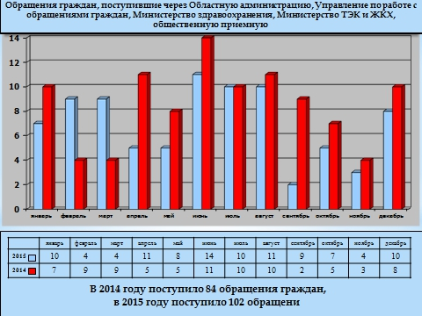
Из анализа данных обращений можно сделать вывод, что большее их количество поступило от населения муниципальных образований: «Плесецкое» - 33 (46 в 2014 году.), Савинское» - 10 (8 в 2014 году.), «Обозерское» - 9 (6 в 2014 году.), «Федовское» - 9 (4 в 2014 г.), «Североонежское» - 7, (8 в 2014 году.), «Пуксоозерское» 7 (6 в 2014 году.).
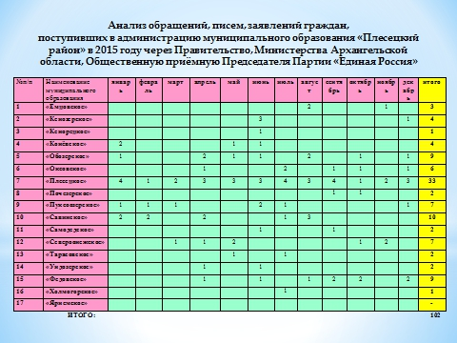
Не обращались в 2015 году в областные инстанции с письменными обращениями жители 1 муниципального образования: «Ярнемское».
1 обращение поступило из муниципальных образований: «Кенорецкое», «Холмогорское».
Что касается проблем, обозначенных заявителями в обращениях, то в первую очередь это:
- получение жилого помещения, улучшение жилищных условий, переселение из ветхого и аварийного жилья – в 28 обращениях (в 20 обращениях в 2014 г.),
- вопросы работы общественного транспорта и содержания дорог – в 13 обращениях, (6 в 2014 году)
- вопросы предоставления услуг ЖКХ подняты в 10 обращениях, в том числе в 7 из МО «Савинское»
- капитальный и текущий ремонт жилья - в 9 обращениях, (в 29 обращениях в 2014 году.),
- вопросы, связанные с работой детских садов, школ - в 3 обращениях, (3 в2014 г.),
- вопросы водоснабжения населения подняты в 2 обращениях, в 2014 году с такой проблемой жители нашего района обращались в областные инстанции - 4 раза.
- вопросы по оказанию материальной помощи обозначены в 2 обращениях из МО «Обозерское»; (в 2014 году обращений в областные инстанции по данному вопросу не было).
- проблемы энергообеспечения населения подняты в 1 обращении,
- По прочим вопросам обратились 34 человека (18 в 2014 году),
(организации досуга детей, восстановления памятника погибшим, вопросам связи, использования заброшенных земель, назначения доплаты к пенсии и др.)
Не было в 2015 году письменных обращений через Правительство Архангельской области по вопросам: тарифов на предоставление услуг ЖКХ, медицинского обслуживания населения.

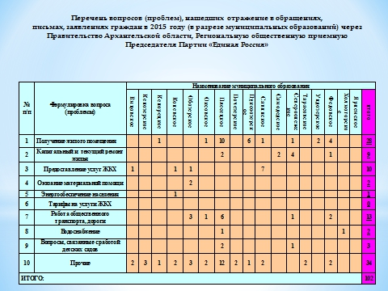
Через проект «Прямая линия» Правительства Архангельской области в администрацию муниципального образования «Плесецкий район» в 2015 году поступило 289 обращений от жителей Плесецкого района, (в 2014 году – 38 обращений, в 2013 году –37 обращений).
Жители Плесецкого района стали более активно пользоваться данным проектом для решения социальных проблем, имеющих место на территории муниципальных образований.
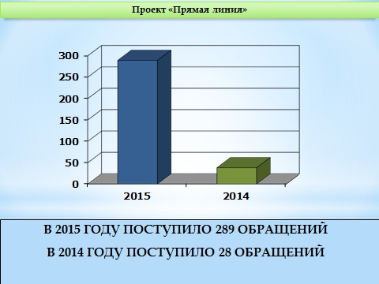
В данных обращениях поднимались вопросы содержания и ремонта муниципальных дорог, ветхого жилья, улучшения жилищных условий, качества отопления жилых помещений, предоставления жилья взамен ветхого, ремонта кровли, заправки газовых баллонов, вопросы, связанные с освещением населённых пунктов, водоснабжением, ремонтом и содержанием дорог, и другие.
Большая часть проблем, с которыми население Плесецкого района обращается на проект «Прямая линия» Правительства Архангельской области, - это вопросы ЖКХ, обеспечения жильём, расселения из аварийного жилья.
Почти все обращения граждан, поступившие в администрацию через проект «Прямая линия» в 2015 году, были рассмотрены в установленные законом сроки.
С нарушением сроков (на 1 и 2 дня) были рассмотрены 3 обращения из 289 (по причине несвоевременного предоставления информации из муниципальных образований «Обозерское», «Североонежское»).
Жители Плесецкого района обращались в Правительство Архангельской области по решению имеющихся проблем путём электронной и факсимильной связи, в 2015 году поступили 72 электронные обращения с сайта Губернатора Архангельской области, министерств Архангельской области. Данные обращения содержали аналогичные проблемы, они были рассмотрены в установленные законом сроки.
Письменных обращений, заявлений, поступивших в 2015 году в администрацию района – 307 (356 в 2014 году), что на 49 обращений меньше по сравнению с 2014 годом, в том числе:165 по земельным и имущественным вопросам, 142 обращения по другим вопросам, (в 2014 году в администрацию поступило 356 обращений, в том числе 234 по земельным вопросам и аренде помещений, 202 по другим вопросам).
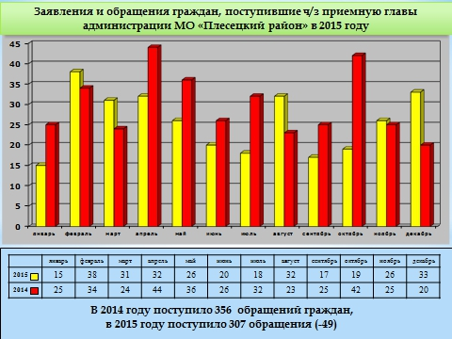
Наибольшее количество обращений на имя главы района поступило из муниципальных образований: «Плесецкое» - 137 (213 в 2014 г.), «Конёвское» - 41
(20 в 2014 г.), «Савинское» - 27 (24 в 2014 г.), «Североонежское» - 25 (26 в 2014 г.), «Федовское» - 23 (4 в 2014 г.).
Наименьшее количество обращений из муниципальных образований: «Почезерское»(1), «Кенозерское» (2), «Ярнемское» (2), «Кенорецкое» (3), «Самодедское» (3), «Ундозерское» (2), «Холмогорское» (3).
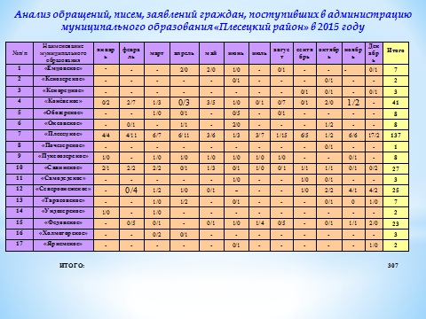
Жители обращаются к главе района с теми же проблемами, что и в Правительство, Министерства области (таблица).
Уменьшилось число обращений по земельным вопросам и аренде помещений на 69, (165 в 2015 году/234 в 2014 году), на 19 по вопросам улучшения жилищных условий (1/20), на 7 по вопросам капитального и текущего ремонта жилья (1/8).
Увеличилось на 8 число обращений по вопросу о работе общественного транспорта, ремонта и содержания дорог (14/6), на 5 - по вопросам благоустройства, освещения, озеленения (7/2).
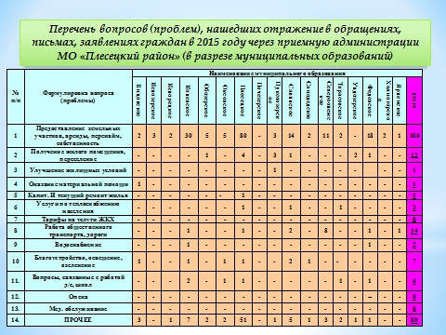
Отдел организационной работы и муниципальной службы администрации муниципального образования «Плесецкий район» ведет реестр обращений граждан на все уровни власти и осуществляет постоянный контроль своевременного направления ответов.
Информация о работе с обращениями граждан в 2015 году размещена на официальном сайте органов местного самоуправления муниципального образования «Плесецкий муниципальный район» 14 апреля 2016 года.

